Аналитическая справка
по проведенным мероприятиям
по формированию культуры здорового питания
обучающихся за 2020/2021-2022 г.
в МБОУ Высокогорская СОШ № 7

Здоровье – самая большая ценность и для человека, и для государства. На здоровье человека влияет множество факторов. Это и состояние окружающей среды, и образ жизни, и двигательная активность, и социальный статус, и качество питания.
Цель работы по данному направлению – сохранение и укрепление здоровья обучающихся, профилактика заболеваний путём улучшения рациона школьного питания с учётом возрастных и физиологических особенностей организма.
Современные направления в работе по организации и пропаганде здорового питания школьников в МБОУ Высокогорская СОШ № 7
- - организация горячего питания школьников с использованием новых технологий приготовления пищи;
- -включение в планы внеклассной работы реализацию программы «Разговор о правильном питании»;
- -включение в тематическое планирование преподавания предметных областей вопросов по формированию культуры здорового питания школьников;
- -рассмотрение проблем формирования культуры здорового питания школьников во время внеклассной и внеурочной работы с обучающимися, просветительской работы с родителями;
- -проведение занятий родительского всеобуча по организации рационального здорового питания школьников;
- -проведение конкурсов рисунков и плакатов по пропаганде здорового питания.
В пропаганде здорового питания используются здоровьесберегающие и адаптивные технологии, в том числе:
  - -игровые технологии;
  - -уроки-дискуссии;
  - -уроки-консультации;
  - -уроки творчества;
  - -формирование у школьников ключевых компетенций о здоровье;
  - обеспечение и поддержание процессов самопознания и самореализации личности ребёнка, развития его индивидуальности;
  - анкетирование учащихся, педагогов, родителей.
В МБОУ Высокогорская СОШ № 7 в марте 2022 г. был оформлен стенд «Уголок здорового питания», где ребята и их родители могут ознакомиться с основной информацией по организации питания в школе и с основными принципами правильного питания.
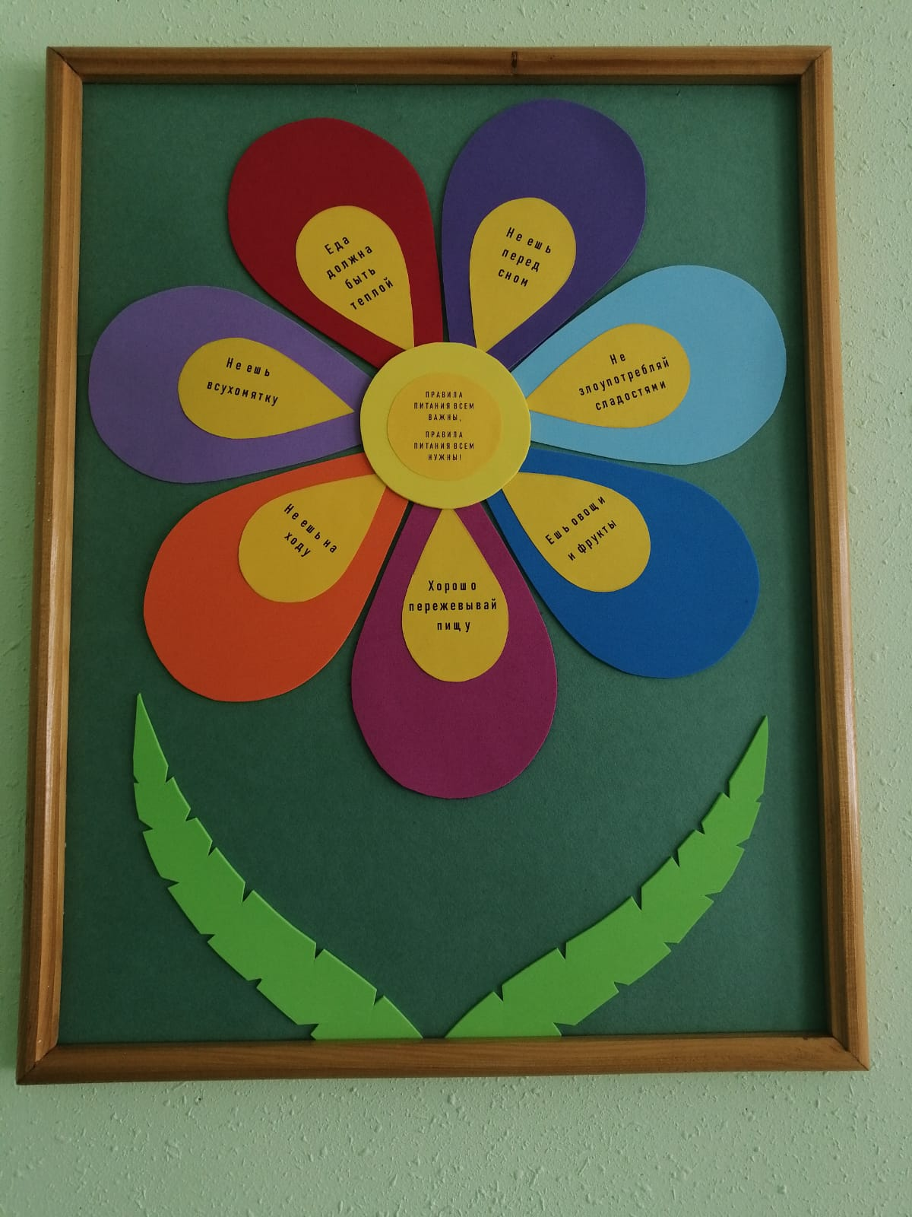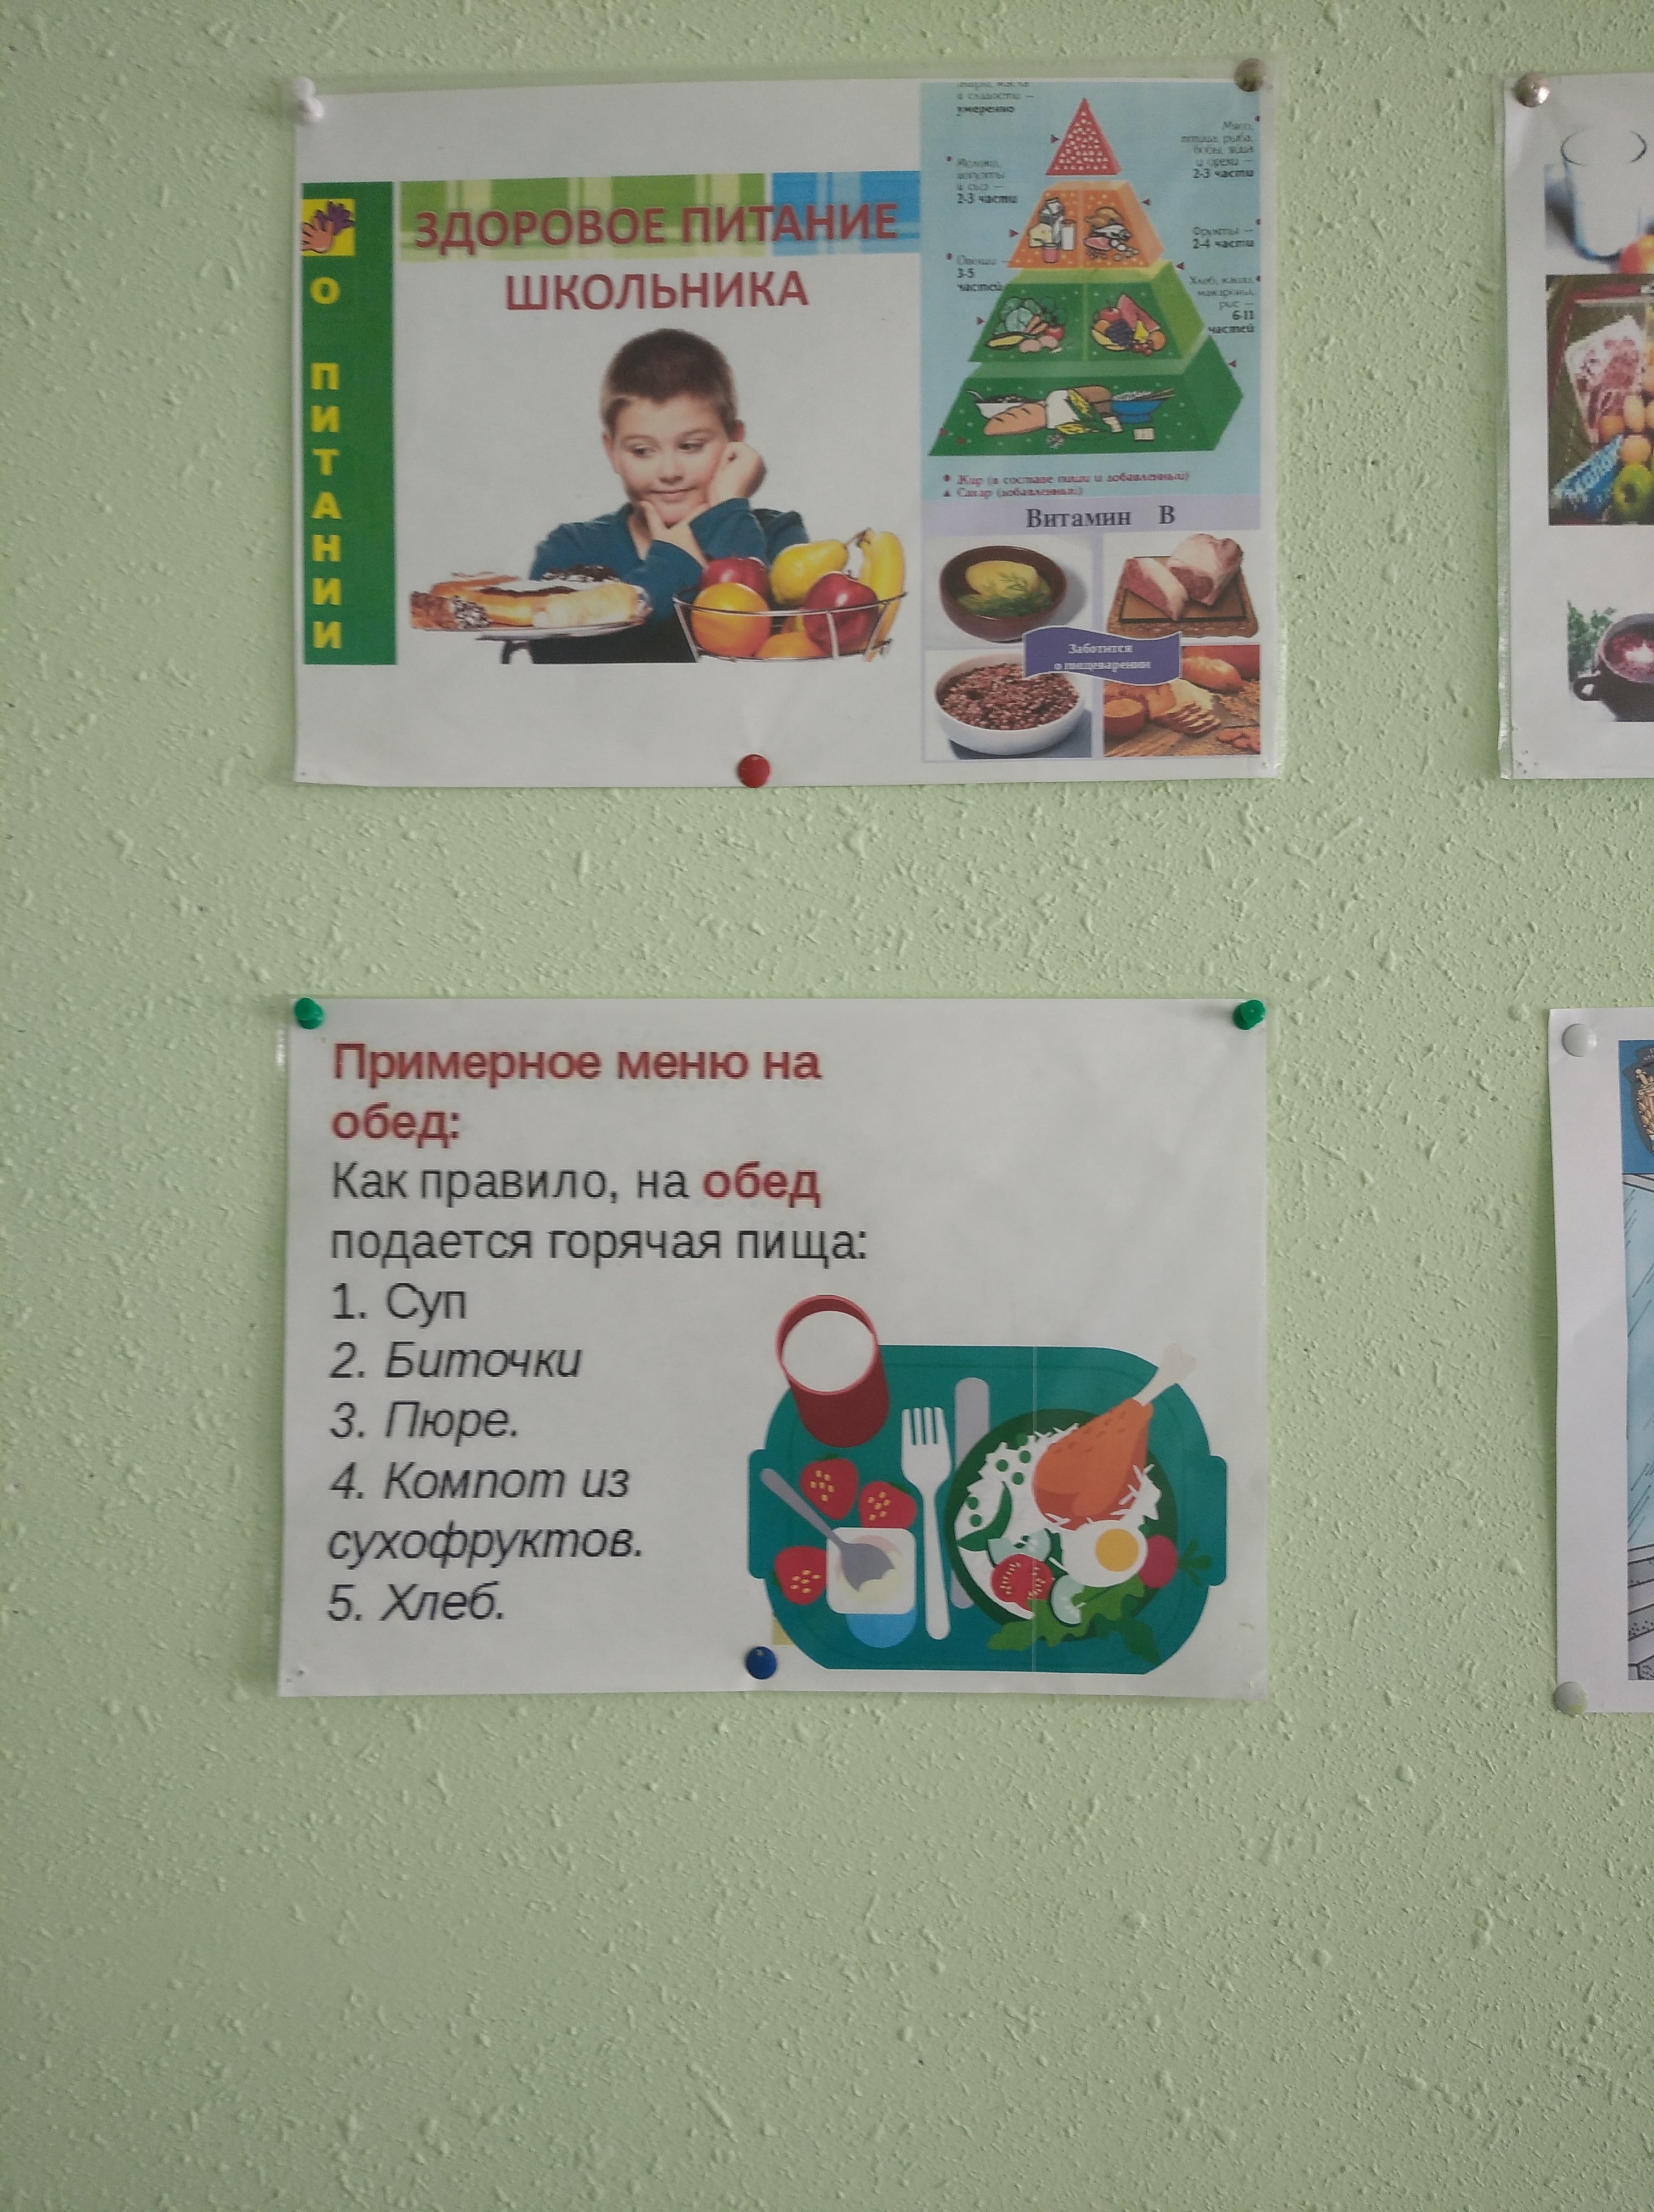

В начале сентября 2021-2022 уч.г. было проведено родительское собрание, где рассматривался вопрос об организации питания в нашей школе. Родителям была предоставлена информация о необходимости правильного рационального питания для здоровья ребенка.
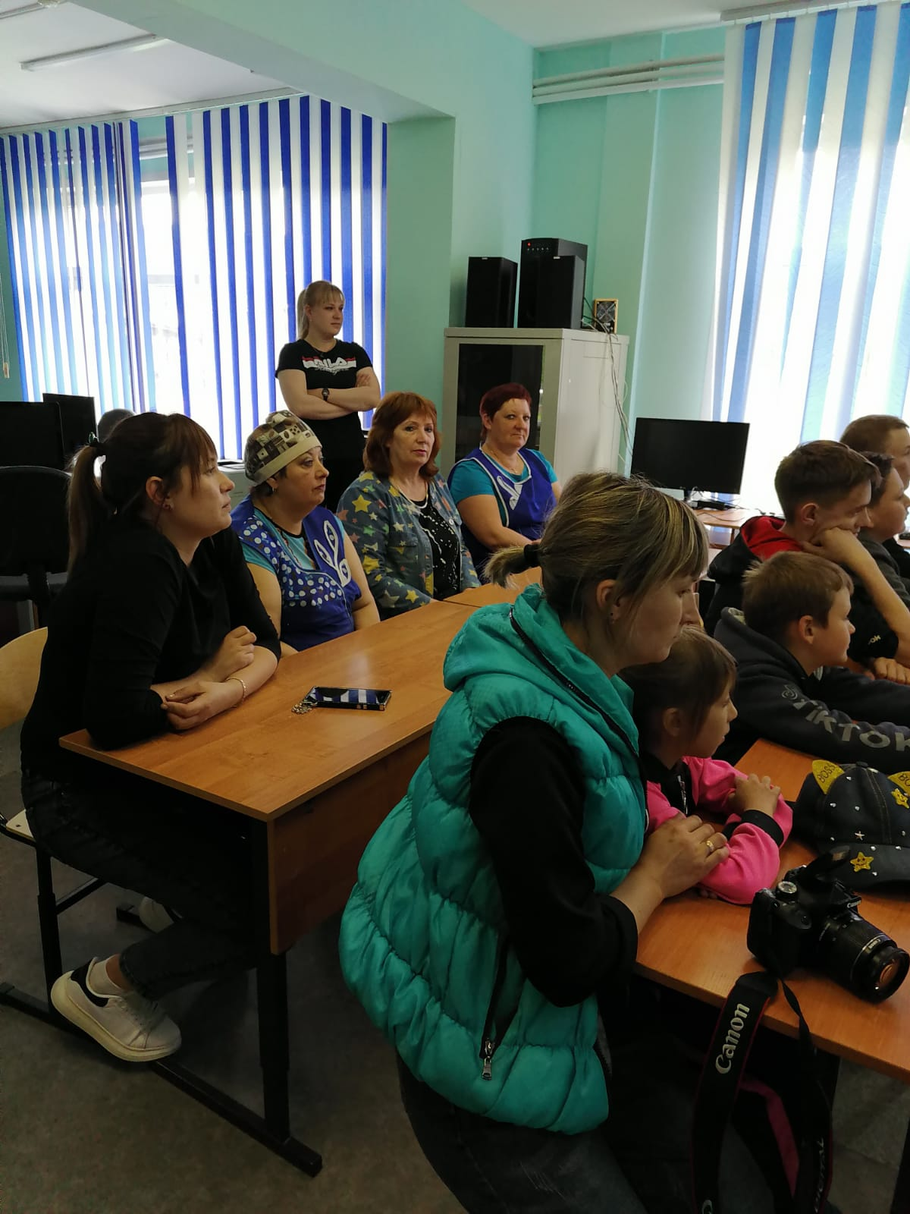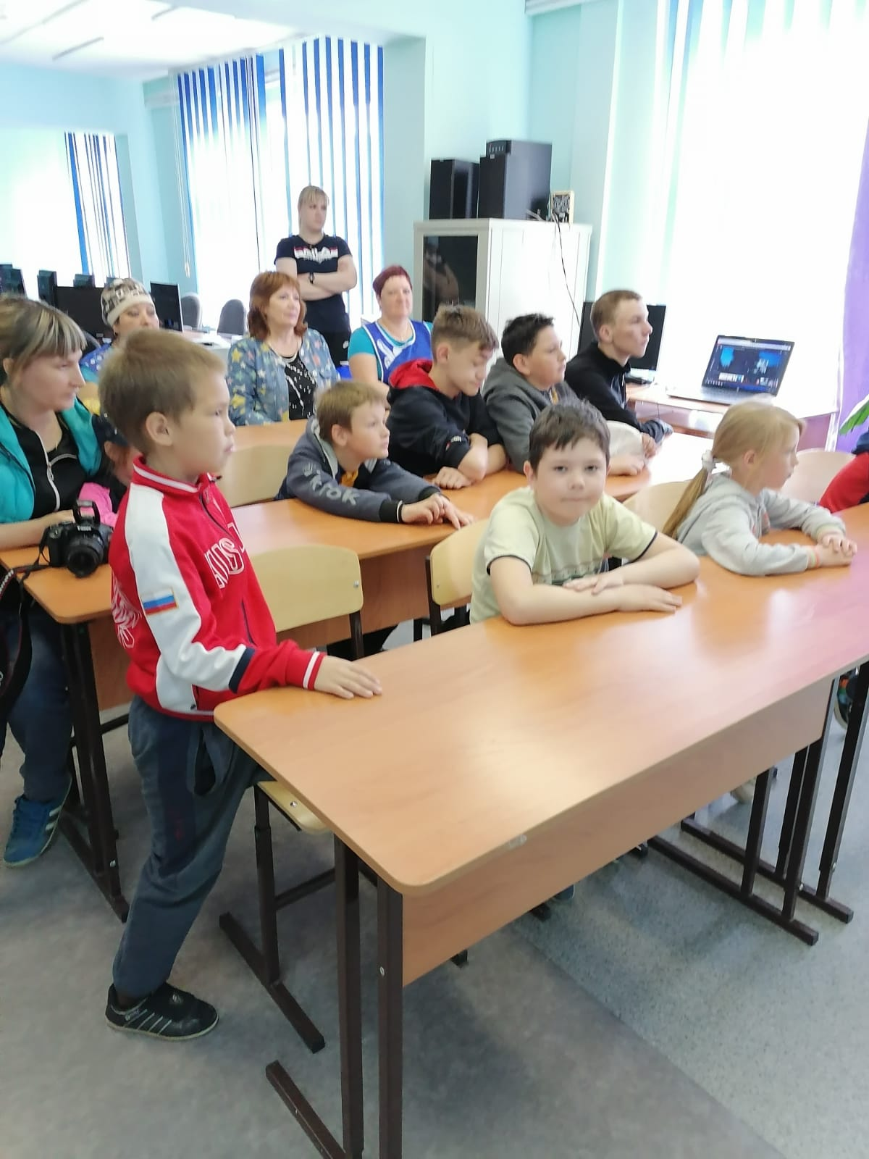

Также на протяжении 2020/ 2021-2022 уч.г. приглашается родительская общественность для оценки качества питания в столовой. Родители смогли посмотреть процесс организации питания детей в столовой во время перемены и самим бесплатно позавтракать, оставить отзыв, составить акт проверки питания.

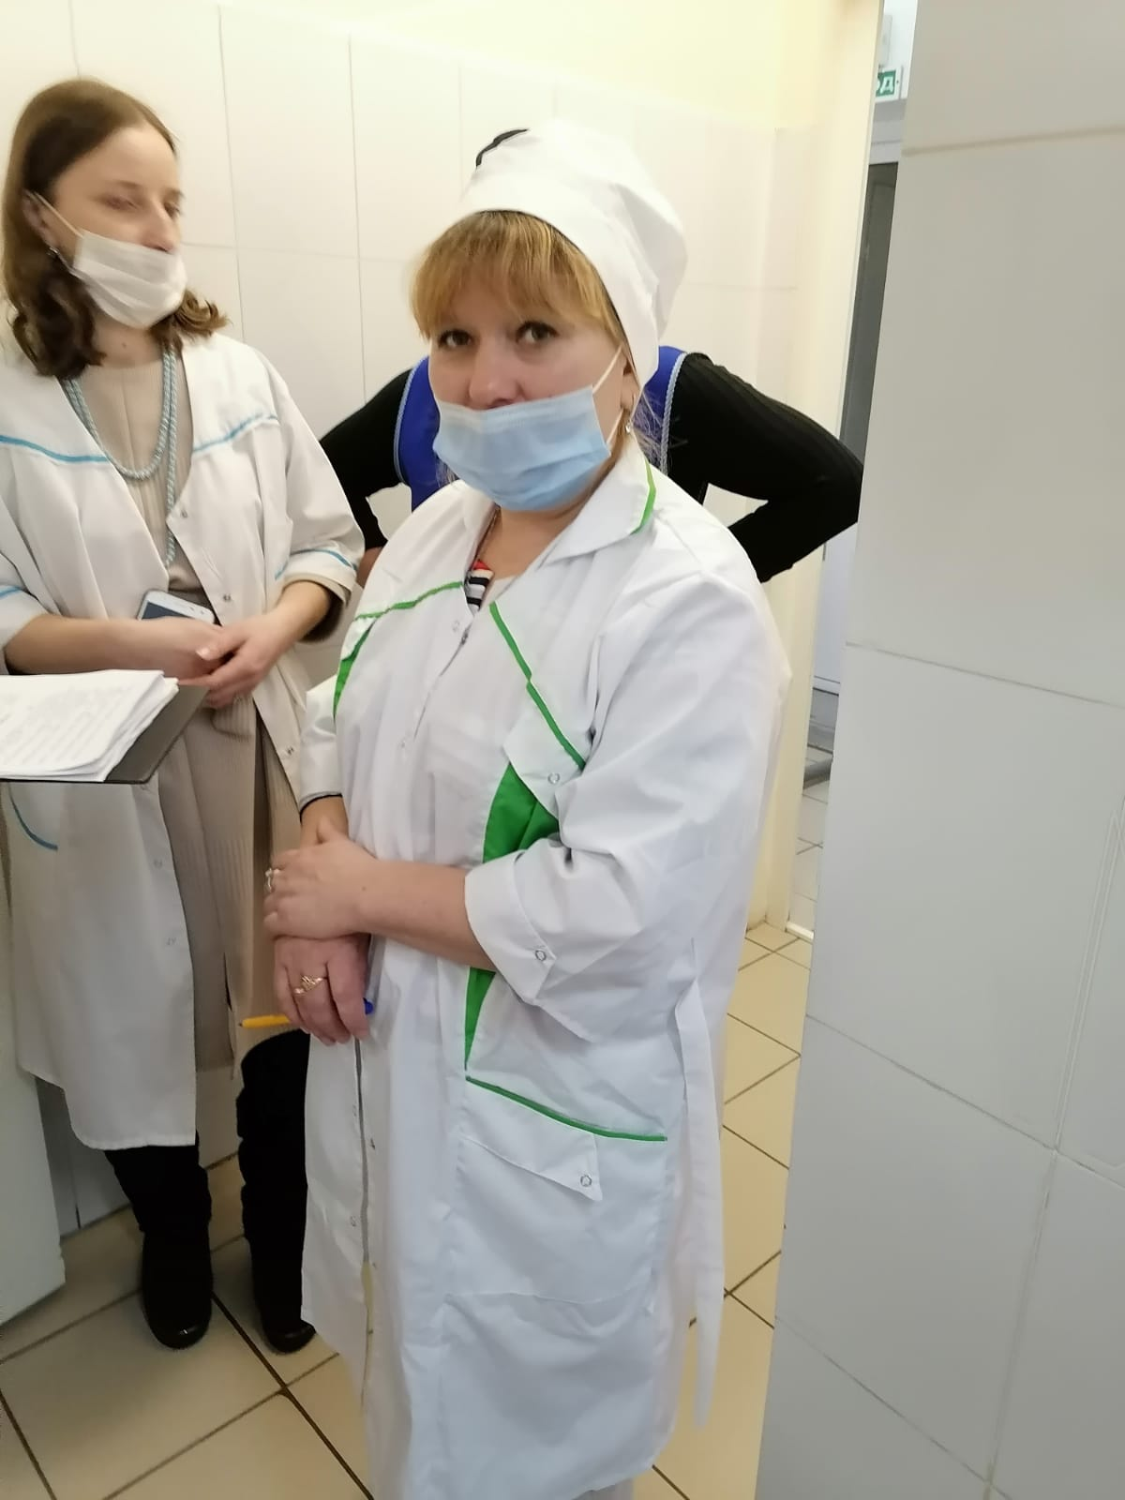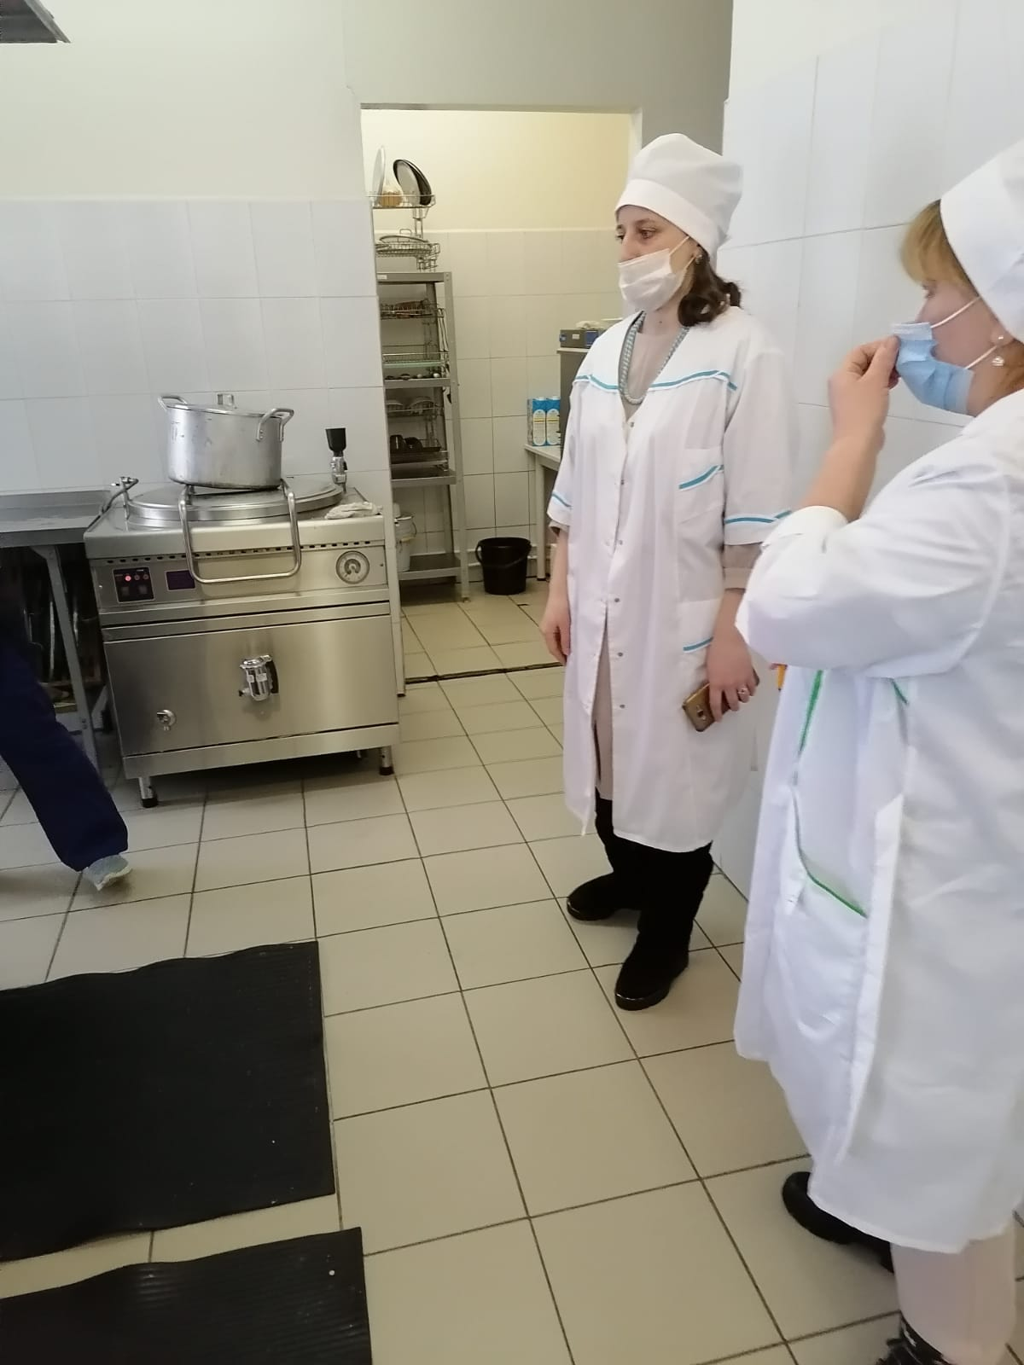

Вопросы пропаганды здорового питания рассматриваются во внеклассной и внеурочной работе с обучающимися на протяжении 2019-2022 г..
В начальных классах в октябре 2021 г. проведено внеклассное мероприятие «Витаминная радуга», целью которого являлось формирование навыков здорового образа жизни, гигиены питания, принципов безопасного и здорового питания. Ребята познакомились с пирамидой питания, с правилами правильного питания. В конце занятия поиграли в игру «Полезно-неполезно», разгадали кроссворд. Дети внимательно и с интересом слушали информацию учителя.
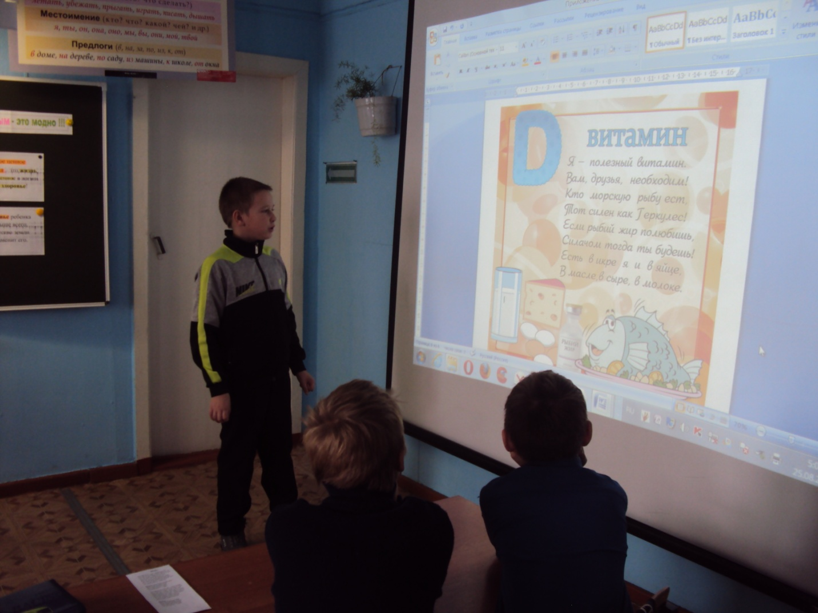
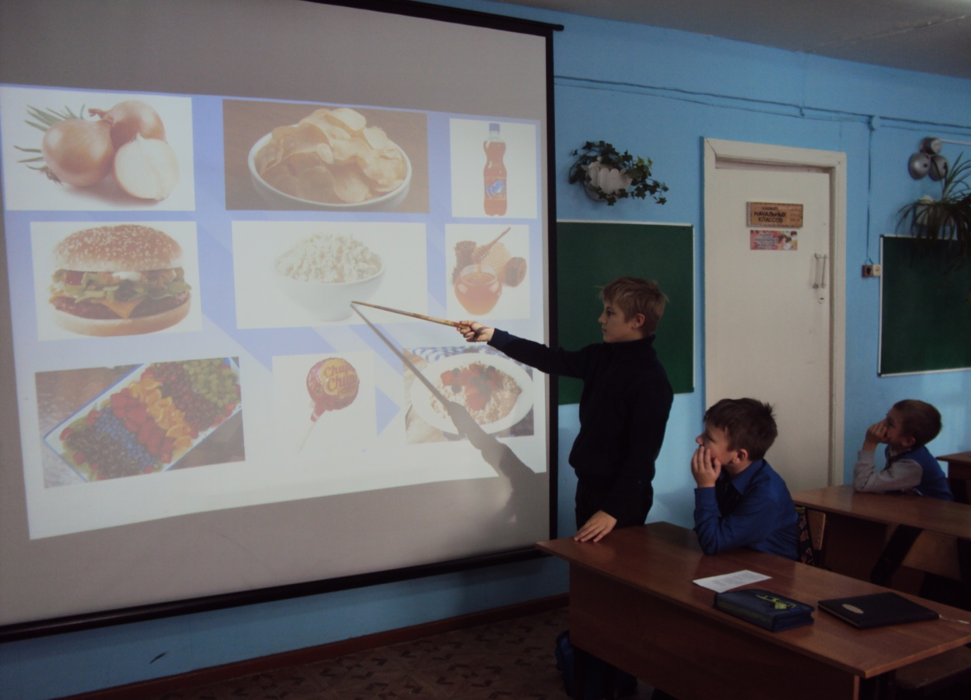

В 2021 г.в начальной школе прошел конкурс рисунков «Мы за здоровое питание». Рисунками победителей конкурса был оформлен обеденный зал столовой школы.

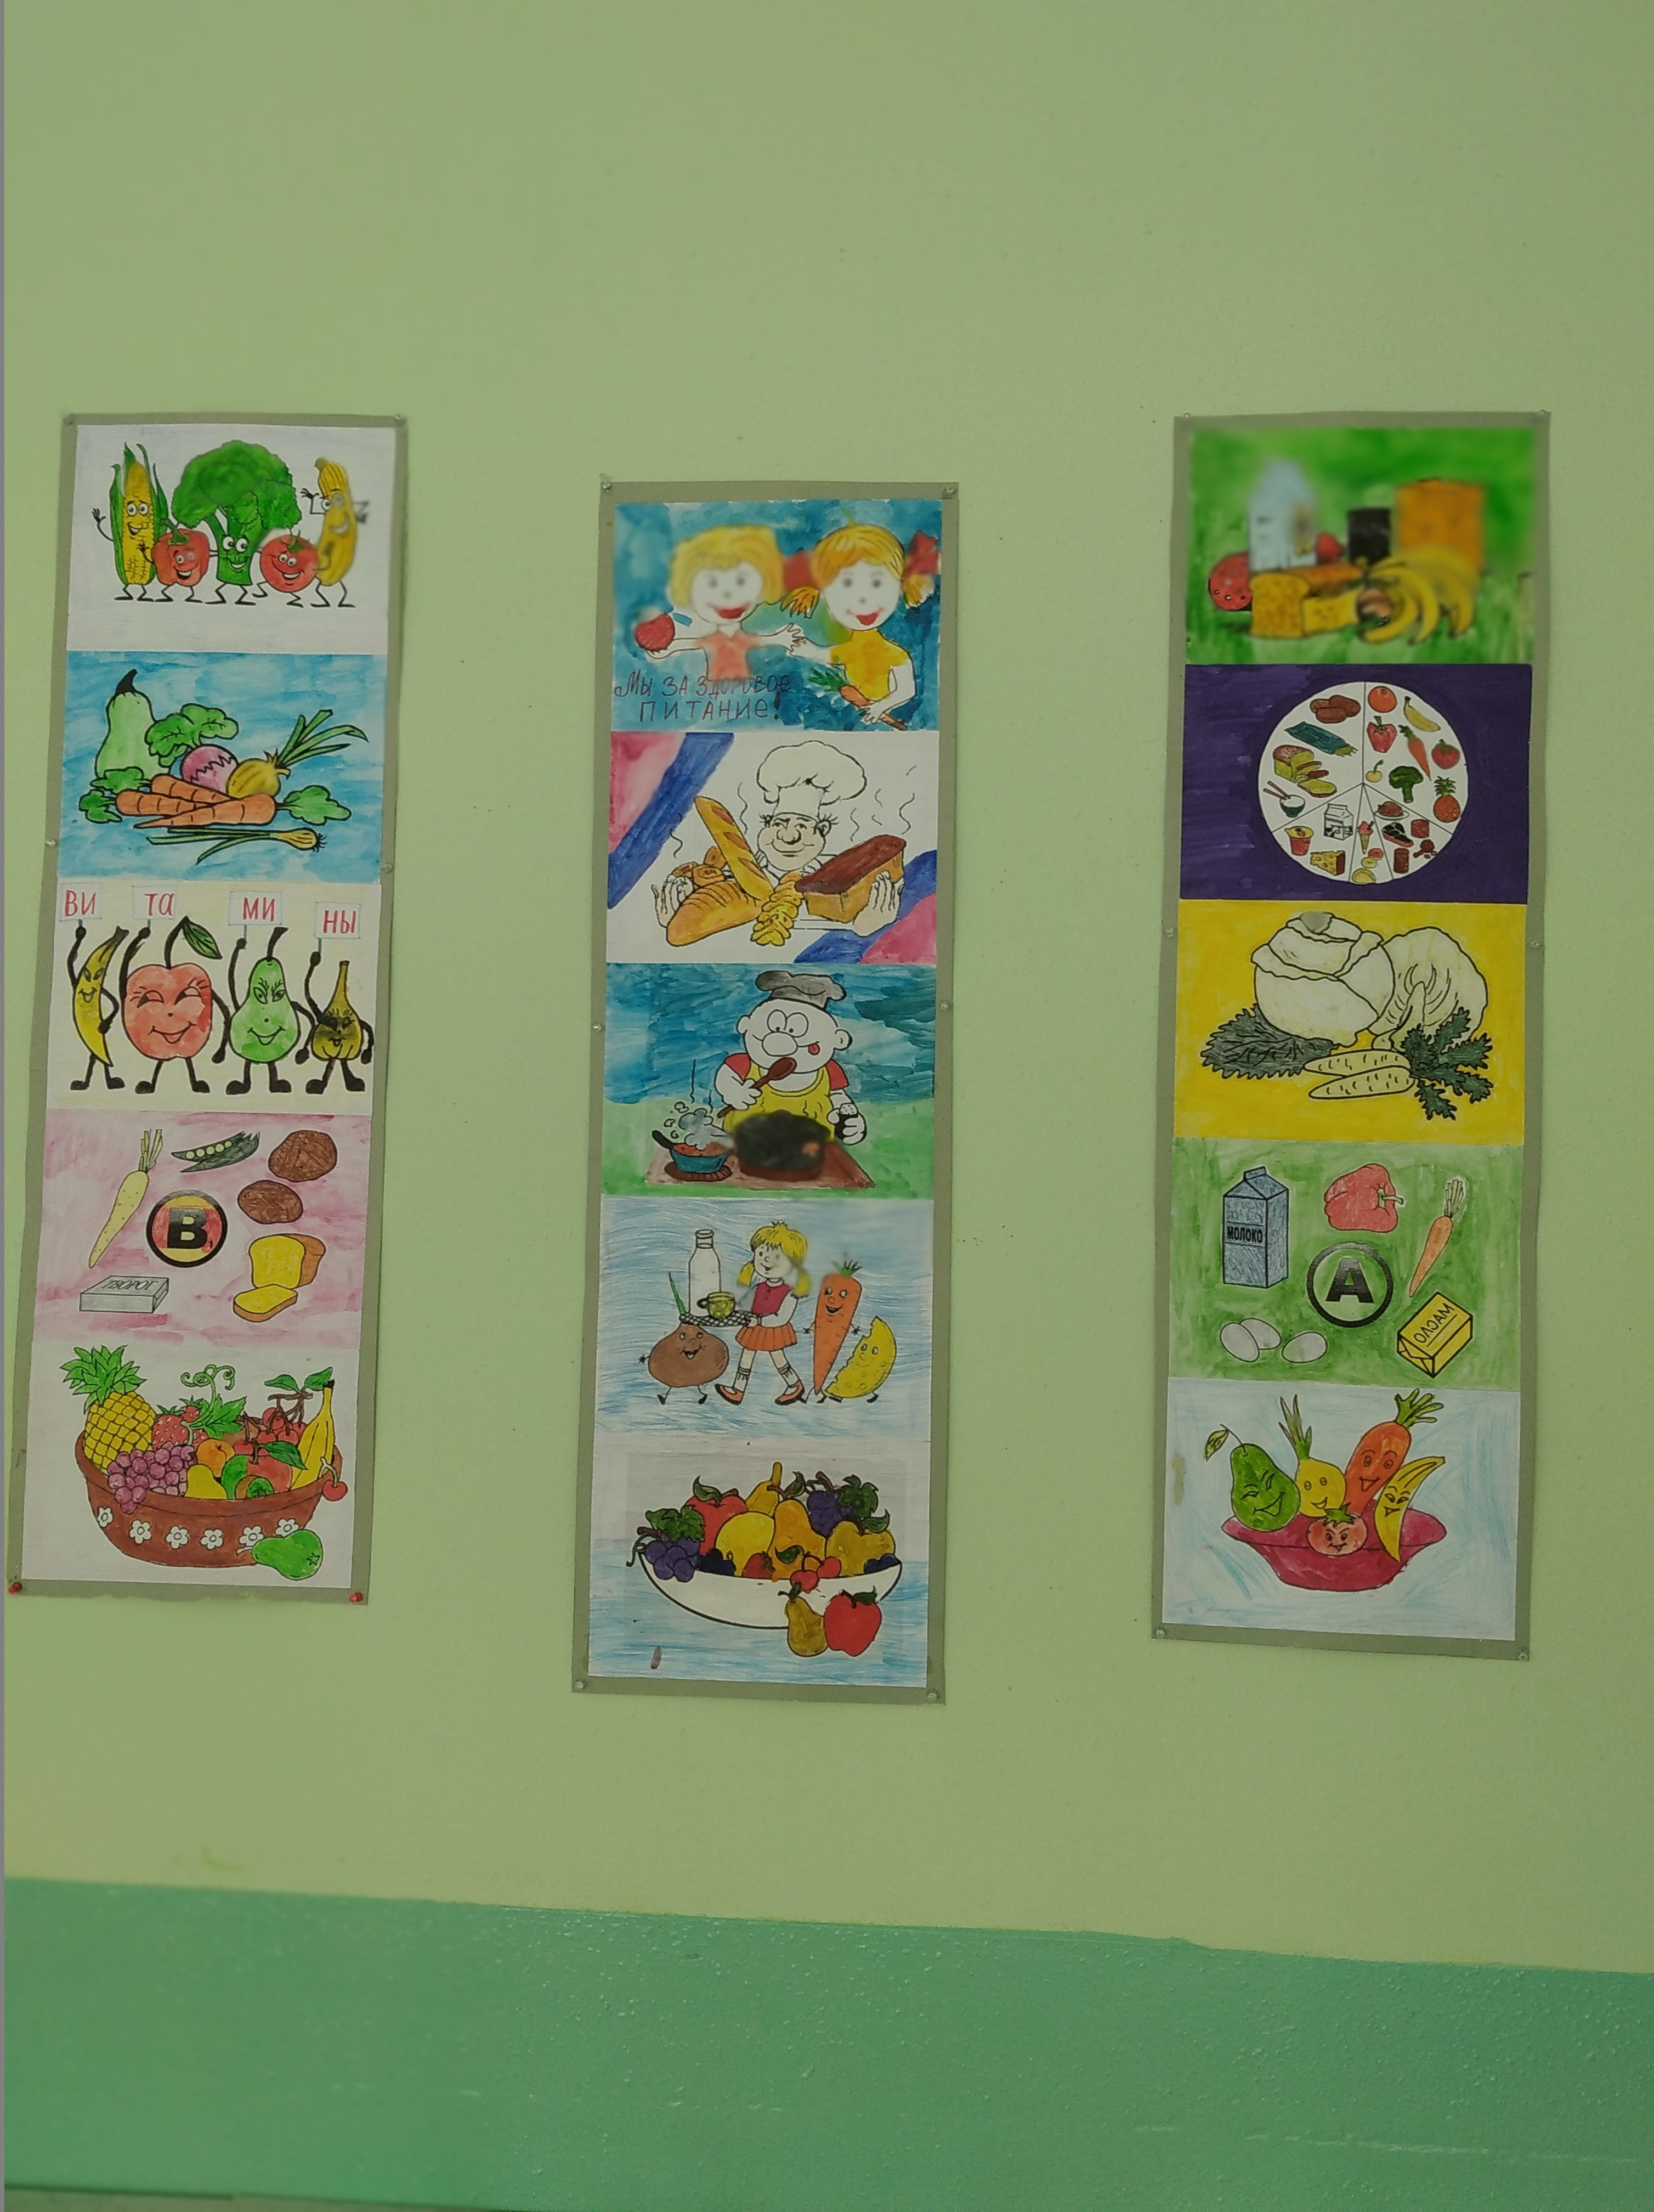

В

В 5 классе 2020 г. было проведено внеклассное мероприятие «Секреты здорового питания», целью которого являлось приобщение детей к здоровому образу жизни через правильное питание. Учащимся были предложены пословицы про питание, познакомились с пищевыми продуктами. Приняли активное участие в играх и разгадывании кроссворда и ребусов. В завершении мероприятия дети нарисовали рисунки на тему «Азбука здорового питания».

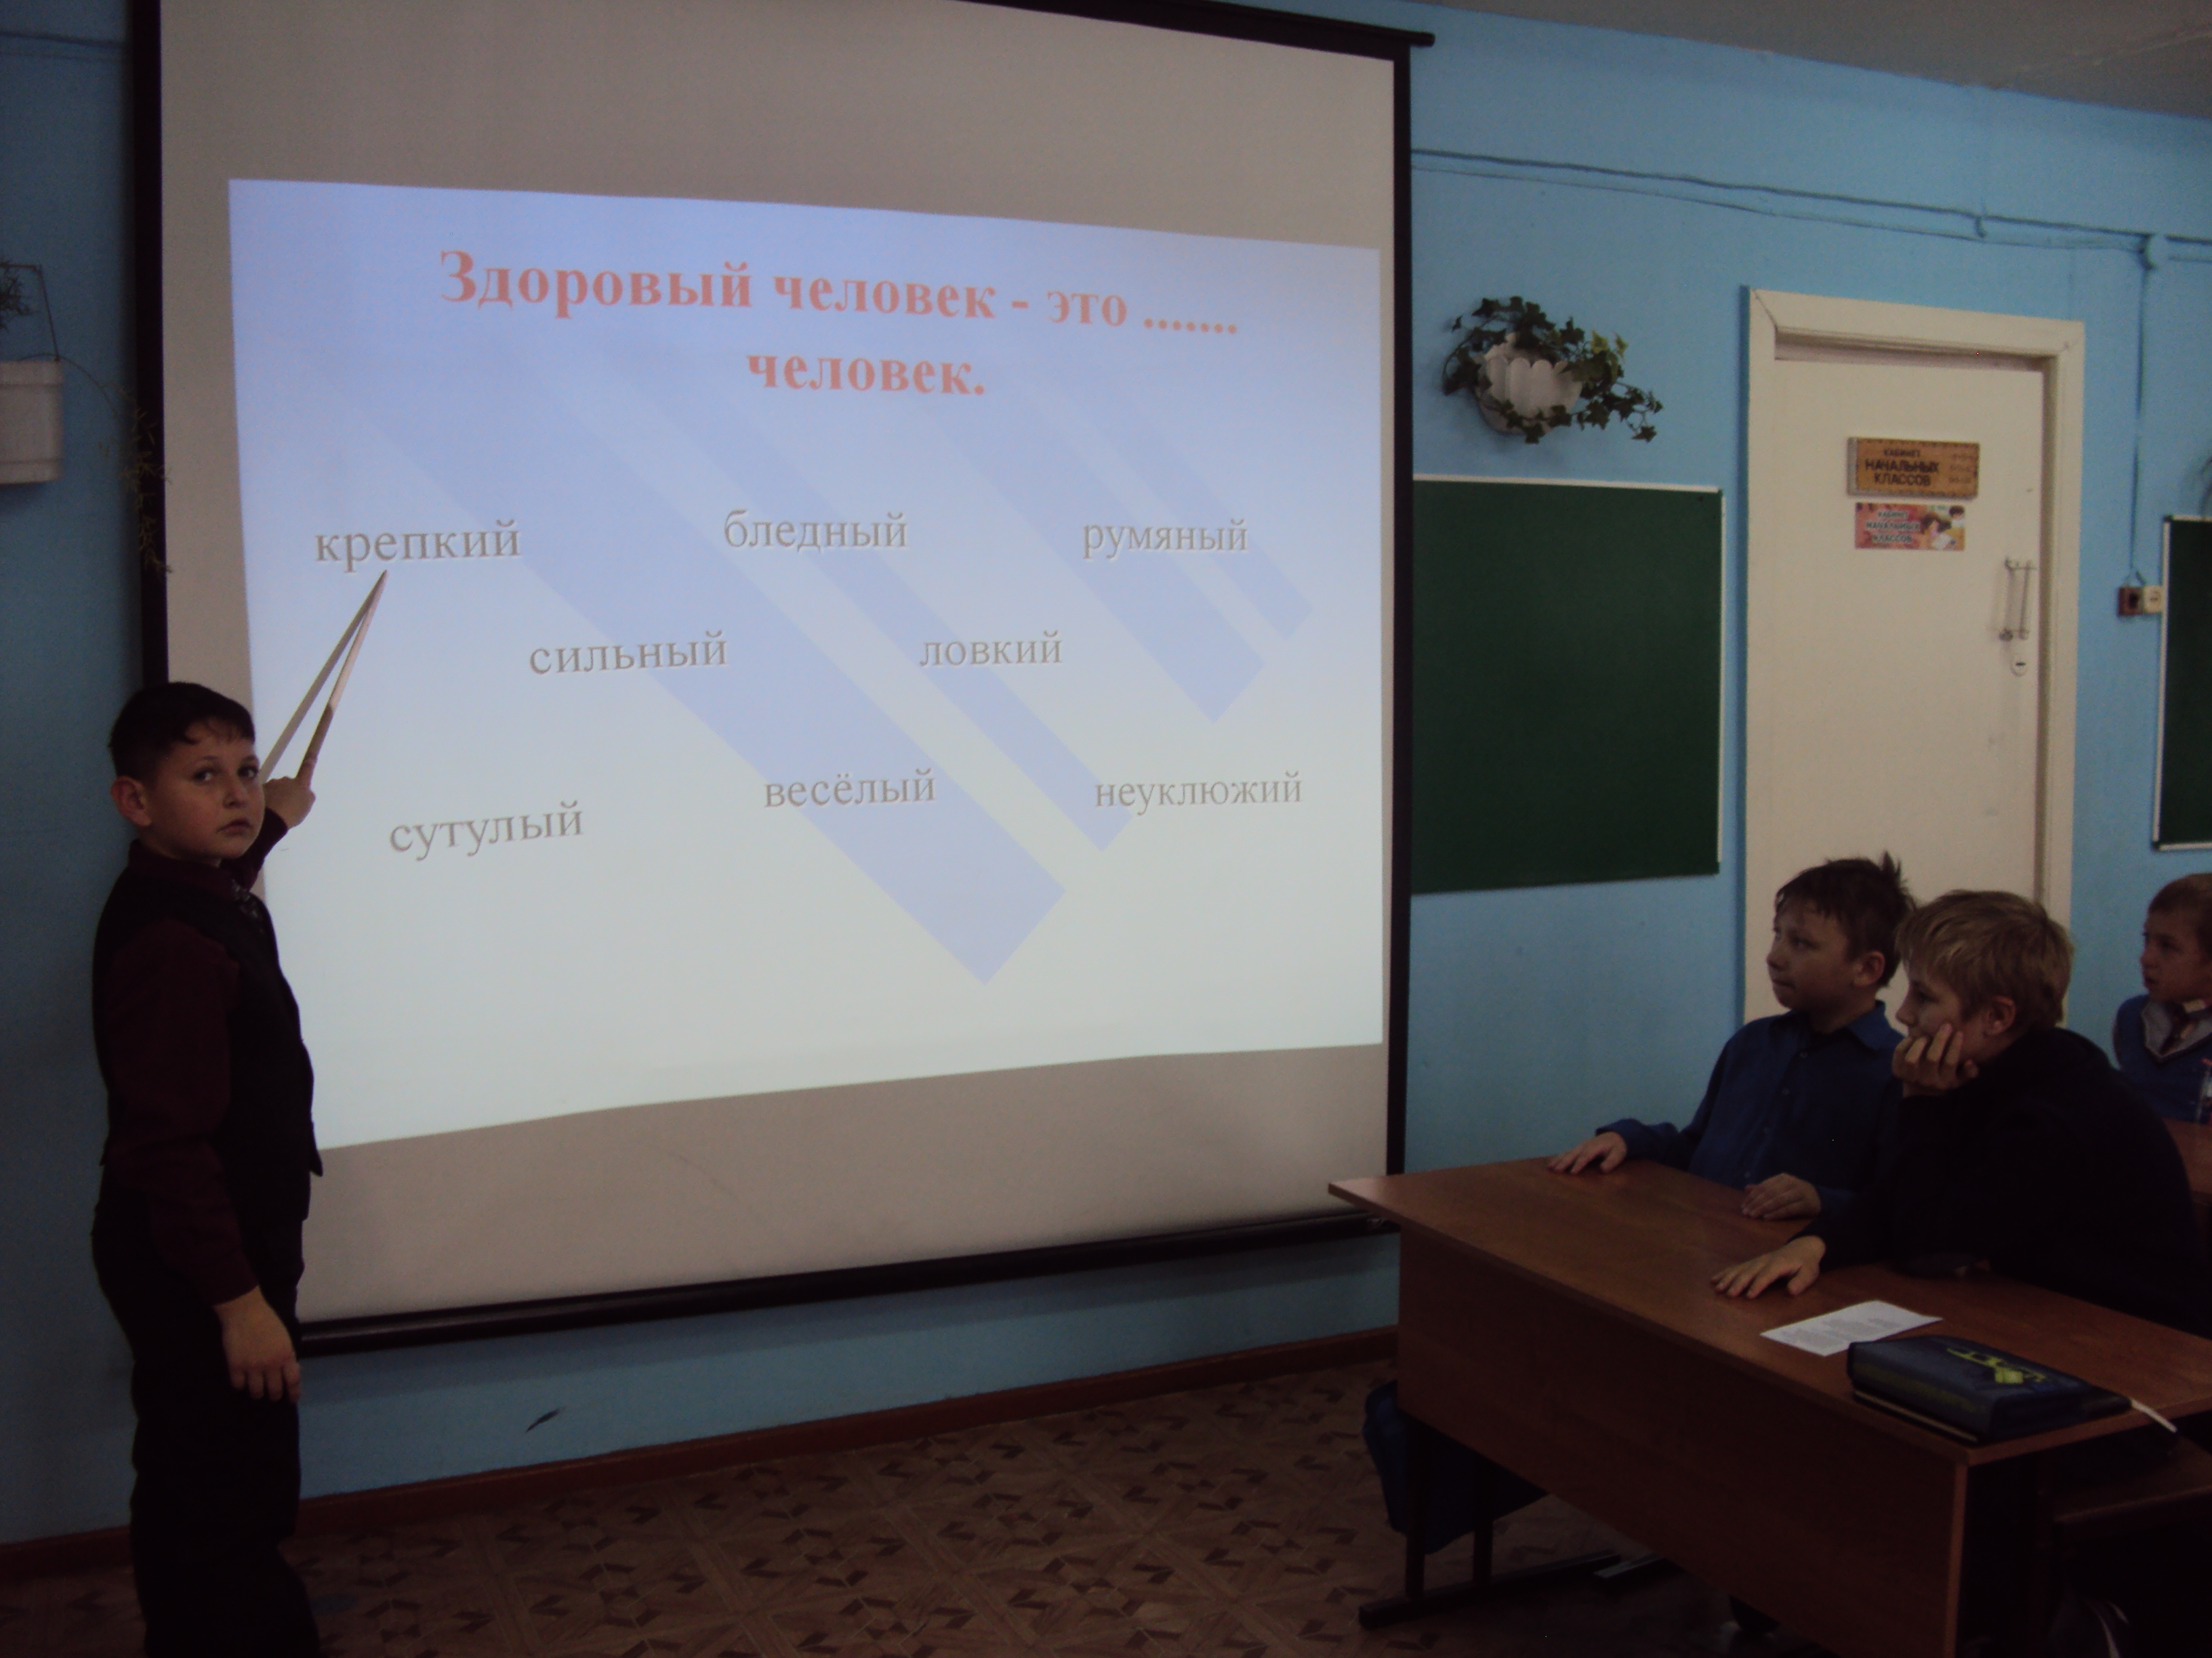

В
В среднем звене в феврале 2022 г. (6-7 классы) была проведена беседа на тему правильного рационального питания и было предложено нарисовать плакат. Ребята творчески подошли к данному заданию и нарисовали пирамиду питания

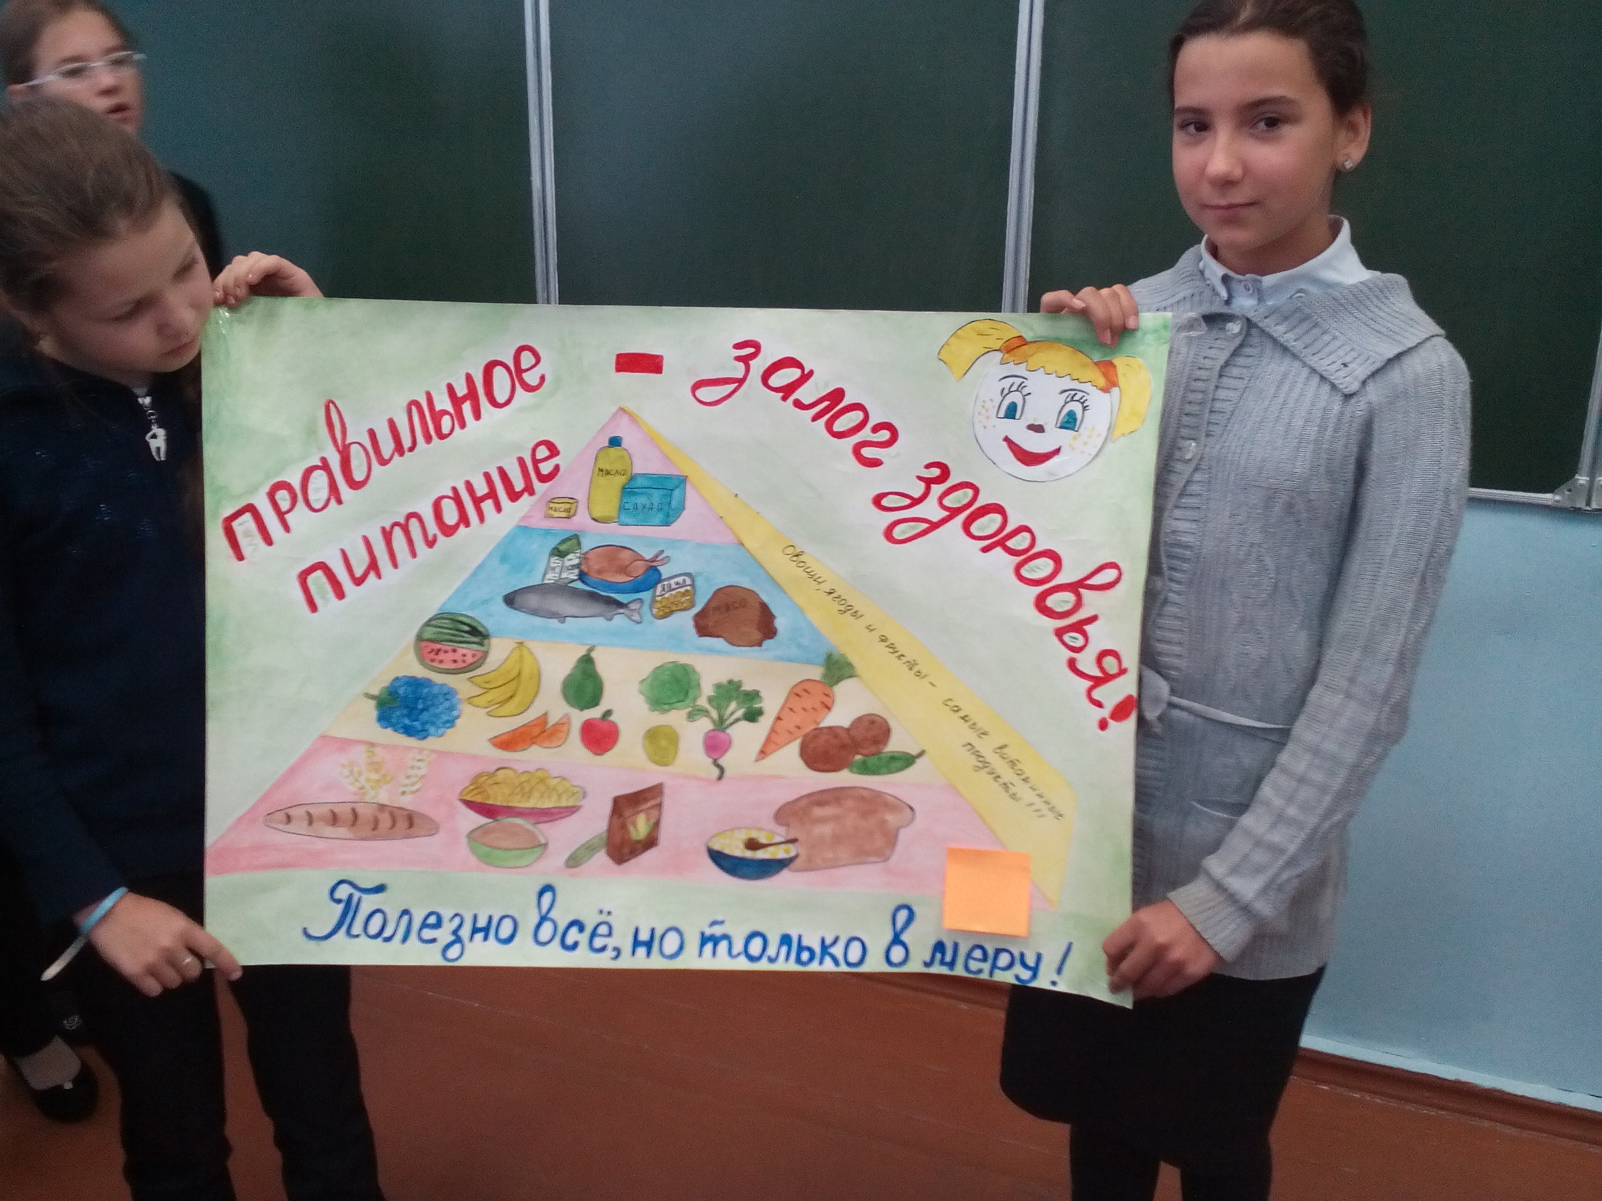
В сентябре в текущем учебном году были проведены следующие классные часы:
2 класс. « Плох обед, если хлеба нет.»
3 класс.«Из чего состоит наша пища».
4 класс. «Едим красиво».
5 класс. «Здоровье и питание».
6 класс. «Формула правильного питания».
7 класс. «Для чего мы едим».
8 класс. «Основные блюда и их значение».
9 класс. «Нормы питания, адекватные физиологической нагрузке, возрастным и половым особенностям школьников».
10 класс. «Влияние питания на физическое и умственное развитие человека».
11 класс. «Физиологические нормы

Справка составлена ответственным за питание в МБОУ Высокогорская СОШ №7 Антоновой Т.А.

